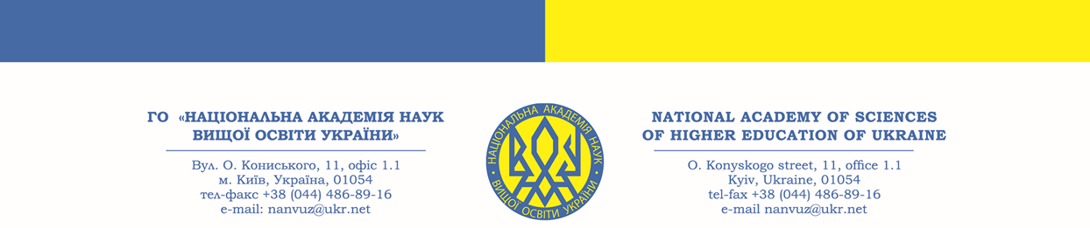

Від 20.12.2024 р. вих. № 341

Вельмишановні колеги!

Апарат Президії ГО «НАН ВО України» інформує, що 26 грудня 2024 року о 10:00 на платформі ZOOM відбудеться Звітна онлайн-конференція.
Посилання для приєднання:
https://us02web.zoom.us/j/82840572141?pwd=ynM5sah6HOCAatlXsLwF3r7gC8pzZ0.1
Ідентифікатор заходу: 828 4057 2141
Код доступу: 247223
ПРОЄКТ
ПОРЯДОК ДЕННИЙ:

1. Звіт Мандатної комісії про наявність кворуму і правомочність Звітної онлайн-конференції
Доповідачі: акад. В’ячеслав ГІЧУН – голова Мандатної комісії

2. Затвердження порядку денного та регламенту роботи Звітної онлайн-конференції
Доповідач: акад. Станіслав ТАБАЧНІКОВ – президент ГО «НАН ВО України»

3. Вступ фахівців до ГО «НАН ВО України» та затвердження новообраних дійних членів Академії (з 25.05.2025 по 25.12.2025 року)
Доповідачі: акад. Станіслав ТАБАЧНІКОВ – президент ГО «НАН ВО України»; акад. Сергій ЗЯБЛІЦЕВ – головний учений секретар

4. Звіти віцепрезидентів з наукових фахових напрямів (суспільних, технічних, природничих, соціально-гуманітарних наук), а також з освітянської і наукової діяльності (регламент: 5-7 хвилин)

Доповідачі: акад. Світлана БОБРОВНИК, акад. Пилип ГОВОРОВ, акад. Лариса БАЛЬ-ПРИЛИПКО, акад. Людмила РЕВА-ЛЄВШАКОВА, акад. Володимир ВЕРБИЦЬКИЙ, акад. Юрій КУЗНЄЦОВ

5. Про результати проведення щорічного конкурсу «Краще видання 2024 року»

Доповідачка – акад. Ольга БІЛЯЄВА – віцепрезидентка з питань постійної комісії журі конкурсу

6. Звіт Контрольно-ревізійної комісії ГО «НАН ВО України» про фінансово-господарську діяльність за 2024 рік
Доповідачі: акад. Валентин СМИНТИНА – голова контрольно-ревізійної комісії; акад. Олена ОСУХОВСЬКА – заступниця голови Контрольно-ревізійної комісії

7. Затвердження кошторису та штатного розпису ГО «НАН ВО України» на 2025 рік
Доповідачі: акад. Валентин СМИНТИНА – голова контрольно-ревізійної комісії; акад. Олена ОСУХОВСЬКА – заступниця голови Контрольно-ревізійної комісії; Ірина ПРИЙМАЧЕНКО – головний бухгалтер

8. Затвердження комплексного календарного плану роботи ГО «НАН ВО
України» та календарного плану Інституту освіти дорослих на 2025 рік

Доповідачі: акад. Сергій ЗЯБЛІЦЕВ – головний учений секретар; акад. Ірина ДЕЙНЕГА – віцепрезидентка з питань академічної мобільності та євроінтеграції, директорка Інституту освіти дорослих

9. Звіт Мандатної комісії за 2024 рік
Доповідач: акад. В’ячеслав ГІЧУН - голова Мандатної комісії

10. Про виконання Ухвали Звітно-виборчої онлайн-конференції від 13.04.2024 року (протокол №1)
Доповідач: акад. Сергій ЗЯБЛІЦЕВ – головний учений секретар

11. Обговорення звітів віцепрезидентів, Контрольно-ревізійної і Мандатної комісій ГО «НАН ВО України» та оцінка їх роботи (регламент - до трьох хвилин)
Відповідальний: акад. Станіслав ТАБАЧНІКОВ – президент ГО «НАН ВО України»

12. Ухвалення рішення Звітної онлайн-конференції ГО «НАН ВО України»
Відповідальний: акад. Станіслав ТАБАЧНІКОВ – президент ГО «НАН ВО України»

13. Прикінцеве слово Президента Академії
14. Різне (довідки, інформація, оголошення тощо)

Примітка: Якщо під час проведення онлайн-конференції виникають критичні технічні проблеми, то такий захід переривається до їх усунення. До критичних технічних проблем, зокрема, відносяться: збої у роботі інформаційного сервісу конференцїї; втрата зв’язку з організатором або доповідачами чи збої у роботі пристроїв передавання зображення, звуку.
У випадку виникнення перерви в роботі онлайн-конференції через критичні
технічні проблеми апарат Президії повідомляє учасників заходу про причини перерви та час поновлення її роботи.
У разі оголошення повітряної тривоги у місті, де перебувають учасники онлайн-конференції, прохання до них перейти у безпечне місце.

Контактна особа: Товалович Тетяна, тел.: +380977084368.

Товалович Тетяна, 0977084368

